**江苏省仪征中学2022-2023学年度第二学期高三政治学科作业**

**练习十九**

研制人：马楠 审核人：曹淑莹

班级： 姓名： 学号： 时间： 作业时长：25分钟

|  |  |  |  |  |  |  |  |  |  |
| --- | --- | --- | --- | --- | --- | --- | --- | --- | --- |
| **题号** | **1** | **2** | **3** | **4** | **5** | **6** | **7** | **8** | **9** |
| **答案** |  |  |  |  |  |  |  |  |  |
| **题号** | **10** | **11** | **12** | **13** | **14** | **15** | **16** | **17** | **18** |
| **答案** |  |  |  |  |  |  |  |  |  |

**★（选做题）**1．需求曲线(D)与供给曲线(S)相交于E点(平衡点)。如果不考虑其他条件，当某种条件发生变化时，会引起E点向E′点移动。以下对这种移动解释合理的是

①随着国际油价大幅度下跌，我国汽车市场发生甲图变化

②中央确立“房住不炒”政策，商品房市场发生乙图变化

③加快5G网络设施建设进度，5G手机市场发生丙图变化

④受新型冠状病毒肺炎疫情影响，口罩市场发生丁图变化

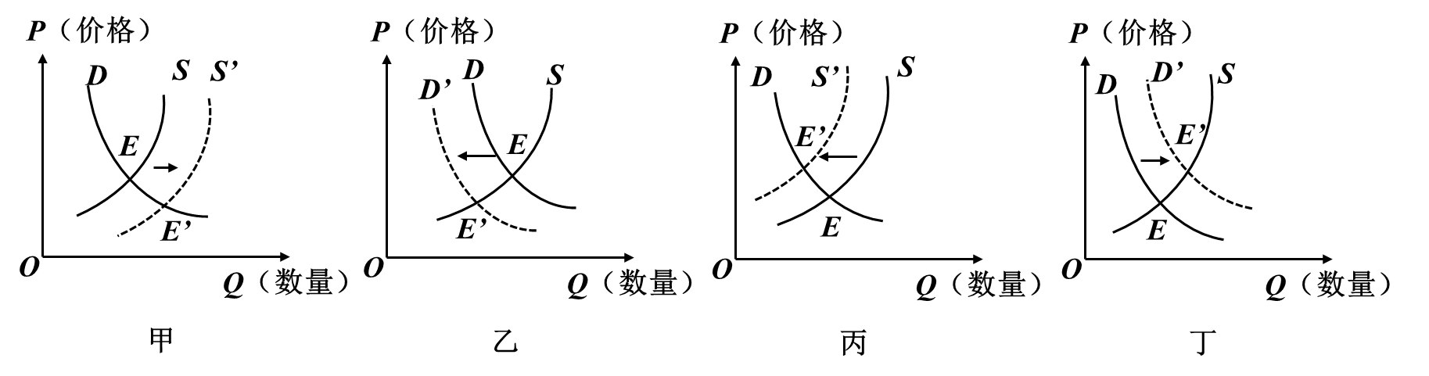

A．①③ B．①④ C．②③ D．②④

2．如图所示，横轴表示居民收入，纵轴表示收入分配平等程度。假设收入分配绝对平等曲线为图中对角线，实际收入分配为图中弧线;对角线与弧线之间的面积为A，弧线下方的面积为B。下列举措中有利于扩大B而缩小A的是（   ）

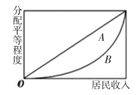

①发挥市场在资源配置中的决定性作用，实现经济快速增长

②重视第三次分配作用，发展慈善事业，增加低收入者群体

③解决我国东西部资源供需不均衡现状，推动区域协调发展

④建成覆盖全民、保障适度、可持续的多层次社会保障体系

A．①② B．①③ C．②④ D．③④

3．中央经济工作会议于2017年12月18日至20日在北京举行，会议指出，中国特色社会主义进入新时代，我国经济发展也进入了新时代，基本特征就是我国经济已由高速增长阶段转向高质量发展阶段。实现我国经济高质量发展要求

①深化改革，发挥投资对优化供给结构的基础性作用

②完善宏观调控，通过行政手段处置僵尸企业

③处理好政府和市场的关系，激发各类市场主体活力

④加大精准脱贫力度，在发展中保障和改善民生

A．①② B．③④ C．②④ D．①③

4．2022年2月，北京某科技公司以员工赵某主动向他人透露个人薪资情况、违反公司薪酬保密规定为由，与其解除劳动合同。赵某认为该公司违法解除劳动关系。据案分析，正确的是（   ）

①该公司侵犯了赵某取得劳动报酬的权利

②赵某可以向劳动争议仲裁委员会申请劳动仲裁

③薪酬保密不属于赵某和公司签订劳动合同的必备条款

④赵某如想申请劳动仲裁，需要和公司订立有效的仲裁协议

A．①② B．①④ C．②③ D．③④

5．闪光灯效应是心理学的一个术语，也称闪光灯记忆，是指个人对令人震撼的事件容易留下深刻而准确的记忆，并且记忆的准确性不随时间的推移而减弱的现象。闪光灯记忆所记之事件，大多是与个人有关的重要事件。从哲学上看，之所以会出现闪光灯效应，是因为

①意识的能动性加深了重要事件对人的刺激

②事件对于个人的价值决定了意识反映的效果

③时间的推移不会使人们的记忆发生质的变化

④重要事件具有明显区别于普通事件的特殊性

A．①③ B．①④ C．②③ D．②④

6．标准化考试要用2B铅笔填涂答题卡，因为读卡机的红外线对铅笔芯里的石墨具有电敏感性。2H和HB铅笔的石墨浓度较低，涂出来的颜色较浅，红外线感应不到。6B铅笔的石墨含量较高，涂出来的颜色较深，石墨粉易蹭到答题卡其他位置，都会被红外线感应到，造成成绩错乱。2B铅笔最适合红外线扫描，又能保证读取准确。这说明（   ）

A．石墨在红外线能够感应和感应不到之间的任何变动均属于量变

B．读卡技术准确把握了2B铅笔的特性，提高了涂点识别的精准度

C．标准化考试遵循了读卡技术的规律性，实现了客观与主观的统一

D．对铅笔石墨浓度的完全归纳，可以推理出2B铅笔最能被准确感应

7．20年间，“一国两制”在香港的实践，就像一棵幼苗，在风雨中茁壮成长，结出了累累硕果。我们要以“长风破浪会有时，直挂云帆济沧海”的信心，以“千淘万漉虽辛苦，吹尽狂沙始到金”的恒心，推动“一国两制”在香港的实践取得更大成就。下列诗句与材料蕴含哲理一致的是

①预支五百年新意，到了千年又觉陈

②江南几度梅花发，人在天涯鬓已斑

③莫道今年春将尽，明年春色倍还人

④树欲静而风不止，子欲养而亲不待

A．①③ B．②③ C．①④ D．②④

8．全要素生产率是指在各种生产要素投入水平既定的条件下，所达到的额外生产效率。比如，某个工厂劳动力、资本等所有生产要素投入都没变，正常情况下产出保持不变，如果产出增长了3%，这多出来的3%就是全要素生产率。下列哪些不是提高全要素生产率的

A．加快淘汰“僵尸企业”，化解过剩产能。

B．加快人口流动, 加强科学管理

C．加大科研力度，采用新工艺、新技术

D．实现投资主体多元化

9．下图给我们的哲学启示是（   ）

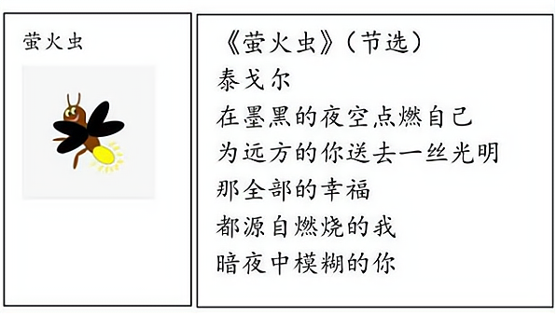

①生物的反应形式是意识产生的前提

②人能动地认识世界

③意识对改造客观世界具有指导作用

④人的意识都是对客观存在的反映

A．①③ B．①④ C．②③ D．②④

10．据工业和信息化部官方微信公众号“工信微报”消息，近期，工业和信息化部针对APP超范围、高频次索取权限，非服务场景所必需收集用户个人信息，欺骗误导用户下载等违规行为进行了检查，并对未按要求完成整改的APP进行了公开通报。截至目前，尚有豆瓣、唱吧等5款APP未按要求完成整改，依据《个人信息保护法》《网络安全法》等相关法律要求，组织对相关APP进行下架。工信部此举（   ）

①有利于进一步规范市场主体行为，营造公平竞争的市场环境

②有利于进一步预防市场垄断行为，营造开放有序的市场环境

③有利于进一步维护消费者合法权益，共享数字经济发展红利

④有利于进一步推动全行业优化服务，杜绝类似违法违规行为

A．①③ B．①④ C．②③ D．②④

11．假如下表表示，A、B两国专精于某件产品的生产(单位：衣服为件，手表为只)，并按比较优势存在的分工进行交易，以及双方同时生产两件产品的情况。

|  |  |  |  |  |  |  |
| --- | --- | --- | --- | --- | --- | --- |
|  | 专精生产 | | 交换 | | 自己生产两种产品 | |
|  | 衣服 | 手表 | 衣服 | 手表 | 衣服 | 手表 |
| A国 | 0 | 20 | 24 | 16 | 20 | 16 |
| B国 | 80 | 0 | 56 | 4 | 56 | 3 |

由此可见（   ）

①双方交易的价格都低于生产对方产品的机会成本

②A国处于微笑曲线价值链两端，B国处于底部

③A国生产20只手表的机会成本是24件衣服

④B国生产8件衣服的机会成本是1只手表

A．①② B．②③ C．①④ D．③④

12．随着2022年北京冬奥会开幕，我国已形成庞大的冰雪运动消费市场，已建成室内滑冰场馆388座，三亿人参与冰雪运动，冰雪产业总规模超过8000亿元，冰雪产业已进入快速发展阶段，成为公众关注度高，增长潜力大、产业带动强的战略性产业。关于冬奥会的举办对我国经济发展的影响，下列传导路径正确的是（   ）

①发展冰雪旅游→提高冰雪运动普及率→提高冰雪运动竞技水平→提升国际地位

②资本进入冰雪产业→兴建相关运动设施→发展冰雪运动→居民恩格尔系数提高

③吸引国内外大量游客→带动旅游消费→引领和扩大冰雪消费需求→促进消费结构升级

④冰雪运动蓬勃发展→带动相关产业发展→提供部分就业岗位→增加居民收入

A．①② B．①③ C．②④ D．③④

13．甲房屋的滴水檐距离乙房屋后墙太近，以致下雨时乙房屋后墙墙体因水滴受糊导致屋内墙皮脱落，影响了正常居住生活。本案中甲侵犯了乙的（   ）

A．所有权 B．相邻权 C．用益物权 D．担保物权

14．在“安顺位于贵州”中,“安顺”与“贵州”这两个词项的外延之间具有(　　)

A．种属关系 B．属种关系

C．交叉关系 D．全异关系

15．2016年1月，王某与赵某举行婚礼并在2个月后进行了结婚登记。2月，王某买了一套公寓并登记在自己名下。6月赵某的父母赠送给他们一套别墅，王某以公寓入股和朋友合伙开设一有限公司，次年公司盈利28万元。2020年两人合法收养一子王小某。2022年初，王某与赵某感情破裂准备离婚。对此分析正确的是（   ）

①王某所购的公寓、赵某获父母所赠的房产均为夫妻共同财产

③王某与朋友合开的企业为合伙企业，应该依法缴纳企业所得税

③若两人因财产分割产生严重分歧，只能向人民法院提起诉讼离婚

④办理离婚后，两人均需要对王小某承担抚养教育义务

A．①② B．①③ C．②④ D．③④

16．某工程公司向A河沙厂和B河沙厂发出电报称：我公司急需建筑用河沙200吨，如贵厂有，请尽快通知我公司，我公司将派技术员前往验货并购买。B厂及时拍发电报，提供型号及价格，并将100吨河沙运往工程公司，却被告知己与A厂签订购销合同。B厂坚持要求工程公司收货并付款。对此，下列说法正确的是（ ）

①工程公司的电报是要约邀请，不具有法律约束力

②B厂的电报回复是承诺，与工程公司的合同成立

③B厂的电报回复是要约，与工程公司的合同不成立

④若工程公司拒绝B厂要求，应承担赔偿的违约责任

A．①② B．③④ C．①③ D．②④

17．沙漠并不是一无是处，治理沙漠需要充分挖掘其独特的比较优势。近年来，内蒙古始终探索深度治沙模式、大力发展沙产业，不仅加快了农村牧区剩余劳动力的转移，还带动了加工、贮藏、包装、运输等相关产业的发展，初步形成了种、养、加、产、供、销为一体的产业链，增强了防治的持续发展能力。内蒙古沙漠治理的成功经验在于

①把握了事物联系的多样性，正确处理了整体和部分的关系

②坚持了具体问题具体分析，突破了现存客观条件的制约

③既认识了事物的有利条件，又重视了事物的不利条件

④做到了从实际出发，坚持发挥主观能动性和尊重客观规律相结合

A．①② B．①④ C．②③ D．③④

**★（选做题）**18．下表为重要资源跨区域调配的国家级战略工程：

|  |  |
| --- | --- |
| 工程 | 内容 |
| 西电东送 | 把中国煤炭、水能资源丰富的西部省区的能源转化成电力资源，输送到电力紧缺的东部沿海地区。 |
| 西气东输 | 将西部丰富的天然气资源通过管道输送到需求巨大的东部地区。 |
| 东数西算 | 让西部的算力资源更充分地支撑东部数据的运算，更好为数字化发展赋能,推动更多数据中心向可再生能源更丰富的西部转移。 |

表中这些工程的共同意义是（   ）

①有利于推动区域协调发展，增强发展的整体性

②有利于推进供给侧结构性改革，转变经济发展方式

③有利于东部和西部双方优势互补，实现资源优化配置

④有利于推动清洁能源开发利用，实现碳达峰、碳中和的目标A．①② B．①③ C．②④ D．③④

**★（选做题）**19．城市化正在走来，一些地方老建筑没了，清澈的小河被污染了，青砖蓝瓦的建筑被城市化的瓷片粘满了，大批村庄被合并，许多富有特色的传统村落不断消失。歌曲“在希望的田野上”描绘的那种“一片冬麦，一片高粱，十里荷塘，十里果香”的田园景象日益不再。有人伤感地说：“不要问我从哪里来，因为我已经没有故乡。”

运用文化生活知识，说明为什么有人会对乡村的衰落感到惋惜。

20．阅读材料，回答问题。

土地制度问题是中国农村的根本问题。我党探索马克思主义土地问题的中国化，不断推进土地制度改革。

新中国成立之初，政府颁布《土地改革法》，规定废除地主阶级封建剥削的土地所有制，实行农民的土地所有制，农民获得土地。社会主义改造时期，对农业进行社会主义改造，确立社会主义性质的土地制度，发展农村土地集体所有。

十一届三中全会后，实施家庭联产承包责任制，家庭承包经营的土地面积占耕地总面积的97%左右，实现了土地所有权与使用权的分离。2008年《中共中央关于推进农村改革发展若干重大问题的决定》要求，完善土地承包经营权权能，依法保障农民对承包土地的占有、使用、收益等权利，加强土地承包经营权流转管理和服务。2021年3月施行的《农村土地经营权流转管理办法》规定开展土地流转工作，保障农民土地权益。

结合材料，运用《中国特色社会主义》知识，说明党解决中国土地问题的智慧为什么能赢得人民的拥护。

**补充练习**

|  |  |  |  |  |  |  |
| --- | --- | --- | --- | --- | --- | --- |
| **题号** | **1** | **2** | **3** | **4** | **5** | **6** |
| **答案** |  |  |  |  |  |  |

1．漫画给我们的警示是（   ）

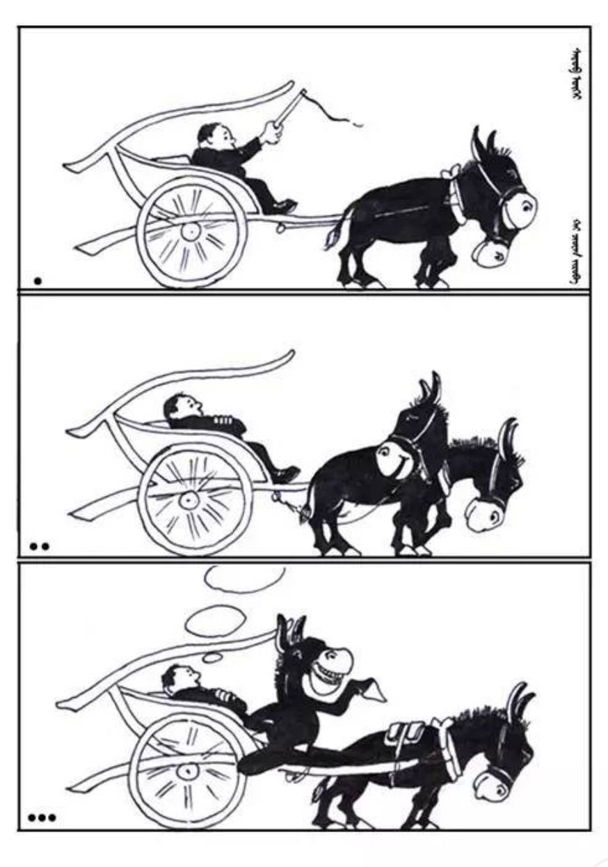

①要常备不懈，不断砥砺自我

②要居安思危，防止矛盾转化

③要脚踏实地，做到防微杜渐

④要抓住时机，促成事物飞跃

A．①③ B．①④ C．②③ D．②④

2．某校评比“优秀学生”必须具备三个条件：第一，成绩优秀；第二，道德高尚；第三，意志坚定。现有至少符合条件之一的甲、乙、丙、丁四位学生报名参选，已知：甲、乙意志坚定程度相同；乙、丙成绩相当；丙、丁并非都成绩优秀；四人中三人成绩优秀，两人意志坚定，一人道德高尚。经考查，发现只有一人完全符合“优秀学生”的全部条件。他是（   ）

A．甲 B．乙 C．丙 D．丁

3．“生命是自己的画板，为什么要依赖别人着色。”透过诗句我们从中体会的智慧是（）

A．辩证的否定是联系的环节

B．辩证的否定是发展的环节

C．辩证的否定的实质是扬弃

D．辩证的否定是自己发展自己

4．2020年以来，央行先后三次降低存款准备金率，并对部分中小银行定向降低存款准备金率，累计释放资金约1.7万亿元。在不考虑其他因素条件下，由此产生的积极影响有

①增加市场流动性--支持实体经济--促进经济持续向好

②降低银行利率--减轻企业负担--生产性消费能力增强

③增加信贷资金--缓解企业资金压力--激发企业活力

④改善融资环境--缓解就业压力--刺激新型基础设施建设

A．①② B．②③ C．①③ D．③④

5．类比推理就是根据两个或两类对象在一些属性上相同或相似，推出它们在其他属性上也相同或相似的推理。根据类比推理的思维，与“峰：山峰：碳达峰”最相似的是（   ）

A．界：世界：思想界 B．潮：海潮：移民潮

C．子：儿子：菜篮子 D．羊：山羊：领头羊

6．习近平在黄河流域生态保护和高质量发展座谈会上指出，推进水资源节约集约利用，要坚持以水定城、以水定地、以水定人、以水定产，把水资源作为最大的刚性约束，合理规划人口、城市和产业发展。这体现了

①人能认识事物本质并根据需要建立新的具体联系

②制订规划必须坚持主观与客观具体的历史的统一

③要正确发挥主观能动性从而超越客观条件的限制

④把握矛盾的特殊性才能找到解决矛盾的正确方法

A．①② B．①③ C．③④ D．②④

7．中国特色社会主义是改革开放以来党的全部理论和实践的主题，是党和人民历经千辛万苦、付出巨大代价取得的根本成就，是创造人民美好生活的必由之路，是实现中华民族伟大复兴的必由之路。

新时代中国特色社会主义是我们党领导人民进行伟大社会革命的成果，也是我们党领导人民进行伟大社会革命的继续，必须一以贯之进行下去。党的十八大以来，习近平总书记以巨大政治勇气、伟大历史主动精神、强烈责任担当，就新时代坚持和发展中国特色社会主义发表一系列重要讲话、作出一系列重大论断和重大部署，指引创造了新时代中国特色社会主义伟大成就。

运用《中国特色社会主义》知识，从“科学社会主义理论逻辑”“中国社会发展历史逻辑”中任选一个或两个角度，说明坚持和发展中国特色社会主义是实现中华民族伟大复兴的必由之路。